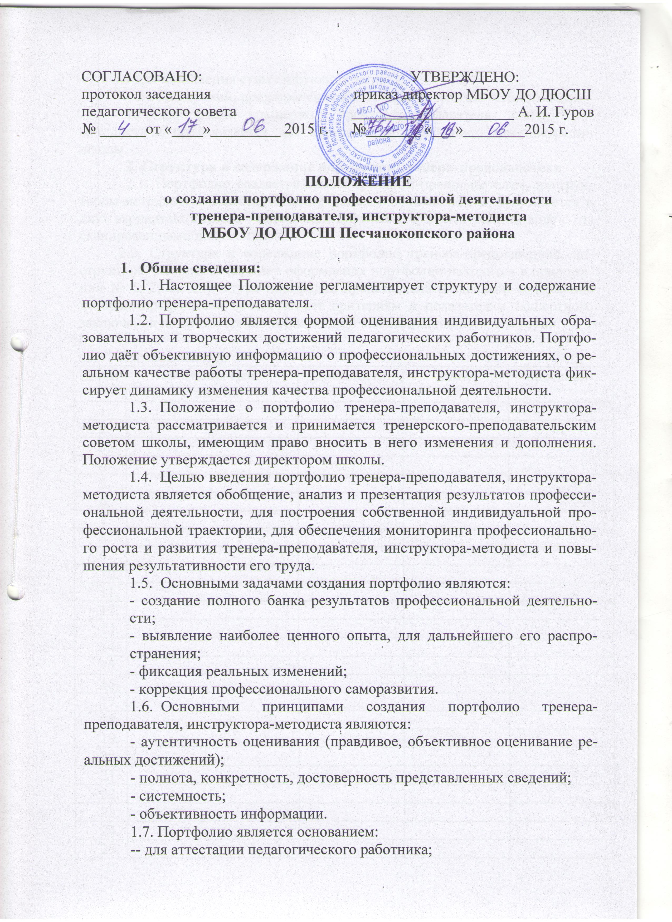
СОГЛАСОВАНО: УТВЕРЖДЕНО:
протокол заседания приказ директор МБОУ ДО ДЮСШ
педагогического совета _____________________ А. И. Гуров
№ ______от «____»_________ 2015 г. №_______ «___»________2015 г.

ПОЛОЖЕНИЕ
о создании портфолио профессиональной деятельности
тренера-преподавателя, инструктора-методиста
МБОУ ДО ДЮСШ Песчанокопского района

- Общие сведения:
  - Настоящее Положение регламентирует структуру и содержание портфолио тренера-преподавателя.
  - Портфолио является формой оценивания индивидуальных образовательных и творческих достижений педагогических работников. Портфолио даёт объективную информацию о профессиональных достижениях, о реальном качестве работы тренера-преподавателя, инструктора-методиста фиксирует динамику изменения качества профессиональной деятельности.
  - Положение о портфолио тренера-преподавателя, инструктора-методиста рассматривается и принимается тренерского-преподавательским советом школы, имеющим право вносить в него изменения и дополнения. Положение утверждается директором школы.
  - Целью введения портфолио тренера-преподавателя, инструктора-методиста является обобщение, анализ и презентация результатов профессиональной деятельности, для построения собственной индивидуальной профессиональной траектории, для обеспечения мониторинга профессионального роста и развития тренера-преподавателя, инструктора-методиста и повышения результативности его труда.
  - Основными задачами создания портфолио являются:
- создание полного банка результатов профессиональной деятельности;
- выявление наиболее ценного опыта, для дальнейшего его распространения;
- фиксация реальных изменений;
- коррекция профессионального саморазвития.
1.6. Основными принципами создания портфолио тренера-преподавателя, инструктора-методиста являются:
- аутентичность оценивания (правдивое, объективное оценивание реальных достижений);
- полнота, конкретность, достоверность представленных сведений;
- системность;
- объективность информации.
1.7. Портфолио является основанием:
-- для аттестации педагогического работника;
- для назначения стимулирующих выплат;
-для поощрений, представления к наградам по итогам учебного года.
1.8. Портфолио хранится у тренера-преподавателя, инструктора-методиста и предъявляется для проверки по требованию администрации школы.
2. Структура и содержание портфолио тренера-преподавателя
2.1. Портфолио создается самим тренером-преподавателем, инструктором-методистом в соответствии с данным положением и оформляется в двух вариантах: в папке – накопителе с файлами и в электронном виде с отсканированными документами.
2.2. Структура и содержание портфолио тренера-преподавателя, инструктора- методиста (пример оформления портфолио находится в приложении № 1, 2, 3). Структура портфолио представлена разделами, содержание которых практически соответствует критериям и показателям экспертного заключения на соответствие той или иной квалификационной категории.

Ознакомлен (ы):
№ п/п | Фамилия Имя  Отчество | должность | дата | роспись
Приложение № 1

- Титульный лист (Приложение 2)
- Содержание портфолио
- Визитная карточка педагогического работника
- Ф. И. О.;
- образование (образовательное учреждение, год окончания, специальность, квалификация);
- должность;
- вид спорта;
- стаж: педагогический __________________;
по должности __________________;
наличие квалификационной категории_________________
(Данные сведения подтверждаются копиями документов об образовании, стаже, аттестации педагога.)

- Самоанализ деятельности педагогического работника
Пишется в свободной форме и может иметь следующую структуру:
- основные идеи, которыми педагог руководствуется в своей деятельности;
- выделение основных целей на конкретный межаттестационный период;
- способы достижения целей;
- наиболее значимые достижения, возникшие проблемы и пути их решения;
- перспективы.

- Самообразование и повышение квалификации
В этот раздел помещаются все данные об используемых формах самообразования, повышения квалификации и профессиональной подготовки (участие в семинарах, конференциях, наличие методической темы, обучение на курсах повышения квалификации, дополнительное образование, обучение в аспирантуре, докторантуре, участие и проведение семинаров по подготовке судей) и подтверждено материалами (программы семинаров, конференций, сертификаты, удостоверения, справки, дипломы, благодарности, отзывы, и др.)
№ | Форма самообразования | Сроки | Подтверждающие материалы

Тренер-преподаватель

- Научно-методическая деятельность педагогического работника (работа по обобщению и распространению собственного педагогического опыта)

1. Наличие собственных методических разработок (дать полный перечень и приложить некоторые из них)

№ | Название методической разработки | Сроки создания | Способ распространения (наличие в методическом кабинете учреждения, размещение в интернет, др. источниках, и т.п.)

2. Наличие публикаций по проблемам развития, воспитания, образования детей, обобщению опыта (дать полный перечень и приложить самые интересные работы)

№ | Название публикации | Название издания | Издательство | Год выпуска | Кол-во стр.  №№ страниц

3. Участие в проведении мастер-классов, открытых занятий

№ | Название мероприятия | Дата проведения | Подтверждающие документы

4. Участие в проведении семинаров, конференций

№ | Название мероприятия | Дата проведения | Форма участия (тема) представления опыта | Подтверждающие документы

- Результативность деятельности и достижений обучающихся за последние 5 лет

Указываются сведения о соответствии достижений аттестуемого критериям оценки результатов работы тренера-преподавателя, содержащимся в приложении № 1 к приказу Комитета Российской Федерации по физической культуре от 17 сентября 1993 года № 148 «О квалификационных категориях тренеров-преподавателей и инструкторов-методистов».
Представить:
- выписки из приказов о зачислении спортсмена в группу или копии списков групп ССМ, ВСМ, утвержденные Комитетом по физической культуре и спорту;
- копии протоколов соревнований, заверенные специалистом Комитета по физической культуре и спорту.

№ п/п | ФИО спортсмена | Год рождения | Стаж  работы  со спортсменом | Наименование соревнований, дисциплина | Ранг  соревнований | Занятое место

- Личные достижения педагогического работника
В этот раздел помещаются все имеющиеся у педагогического работника сертифицированные документы, подтверждающие его индивидуальные достижения: официальные награды, грамоты, благодарственные письма, сертификаты, гранты (документы на получение) и т.д.

Официальные награды (приложить подтверждающие документы).
№ | Награда, звание | Номер и дата приказа

Инструктор-методист

- Научно-методическая деятельность
1. Материалы, отражающие организацию методической деятельности:
- план методической работы учреждения (приложить);
- аналитические справки посещения занятий (приложить некоторые из них);
- ведение статистического учета результатов работы учреждения (отделения учреждения) на этапах спортивной подготовки (приложить);
- анализ результатов, содержания и опыта работы тренеров-преподавателей учреждения (отделения) (приложить некоторые из них).

2. Наличие публикаций

№ | Название публикации | Название издания | Издательство | Год выпуска | Кол-во стр.  №№ страниц

3. Участие в проведении открытых занятий, мастер-классов, семинаров

№ | Название мероприятия | Дата проведения | Форма участия | Подтверждающие документы

7. Результативность деятельности

1. Наличие собственных методических разработок (дать полный перечень и приложить некоторые из них)

№ | Название методической разработки | Сроки создания | Способ распространения (наличие в методическом кабинете учреждения, размещение в др. источниках, и т.п.)

2. Составление учебных планов по отделениям и по этапам подготовки (приложить)

3. Организация работы по повышению квалификации тренеров-преподавателей (курсы повышения квалификации, аттестация)

№ п/п | ФИО  тренера-преподавателя | Год  прохождения | Повышение квалификации | аттестация  (результат)

4. Методическая поддержка инициатив и достижений тренеров-преподавателей
№  п/п | Форма поддержки и сопровождения | Год | Уровень мероприятия (ОУ, район, город, регион, всероссийский, международный) | Результат | Подтверждающие документы
5. Разработка календарного плана спортивно-массовых мероприятий учреждения (приложить)

6. Организация и разработка документации по проведению соревнований (дать полный перечень и приложить некоторые из них)

№ п/п | Название соревнования | Дата проведения | Форма участия

7. Стаж и характер работы
Указываются сведения в соответствии с требованиями к стажу и характеру работы инструкторов-методистов физкультурно-спортивных организаций для присвоения квалификационных категорий содержащихся в приложении № 2 к приказу Комитета Российской Федерации по физической культуре от 17 сентября 1993 года № 148 «О квалификационных категориях тренеров-преподавателей и инструкторов-методистов».

№ п/п | Организация и характер работы | Стаж работы (лет)

Приложение № 2
Муниципальное бюджетное образовательное учреждение
Дополнительного образования
Детско-юношеская спортивная школа
Песчанокопского района

Портфолио
профессиональной деятельности

Ф.И.О.,
должность

с. Песчанокопское
гг.

Электронное портфолио оформляется следующим образом:
1. Титульный лист.
Портфолио тренера-преподавателя
Раздел 1. Общие сведения о тренере-преподавателе:
- Фамилия, имя, отчество по паспорту;
- Полное название образовательного учреждения;
- Тренер-преподаватель по виду спорта;
- Название ВУЗА, который окончил;
- Трудовой стаж и стаж тренерско-преподавательской работы;
- Категория;
- Указание групп и возраст детей, с которыми работает тренер-преподаватель.
- Указать период, за который представлены документы.
- Дата заполнения и личная подпись.

Этапы профессионального роста прописываются в таблице:

Год | Этап | Примечания
 | Окончил(а)  Присвоен  Овладел(а)  Участвовала | Особенности (город, номер диплома, свидетельства…)

Таблица включает следующие материалы:
- образование (что и когда окончил, полученная специальность и квалификация по диплому);
- стаж работы в данном ОУ;
- повышение квалификации (название структуры, где прослушаны курсы, год, месяц, проблематика курсов);
- участие в научно-практических конференциях, семинарах, фестивалях, смотрах-конкурсах и т.д.
Этот раздел позволяет судить о процессе индивидуального развития педагога.

Раздел 2. Результаты спортивной деятельности обучающихся.
В этот раздел помещаются:
- материалы с результатами освоения обучающимися образовательных программ и сформированности у них ключевых компетентностей, навыков, умений по преподаваемому виду спорта;
- сравнительный анализ деятельности тренера-преподавателя за 3 года на основании:
- участие обучающихся в соревнованиях, сборах, конкурсах и т.д.;
- результаты промежуточной и итоговой аттестации обучающихся;
- спортивные достижения и т.п.

Раздел 3. Результаты творческой деятельности тренера-преподавателя
В этот раздел помещаются:
- дипломы и сертификаты различных конкурсов;
- награды, грамоты, благодарственные письма;
- другие документы по усмотрению тренера- педагога.
Материалы данного раздела должны давать представление о динамике результатов тренерско-преподавательской деятельности за определенный период.

Раздел 4. Научно - методическая деятельность
В этот раздел помещаются методические материалы, свидетельствующие о профессионализме педагога:
- материалы, в которых обосновывается выбор образовательной программы и УМК;
- материалы, в которых обосновывается выбор используемых образовательных технологий;
- материалы, содержащие обоснование применения в своей практике тех или иных средств педагогической диагностики для оценки методик;
- информация об использовании информационно-коммуникационных технологий в образовательном процессе;
- информация о работе в методическом объединении, сотрудничестве с вузами и другими учреждениями;
- информация об участии в профессиональных и творческих педагогических конкурсах;
- информация об организации и проведении семинаров, «круглых столов», мастер - классов и т.п.;
- информация о проектной деятельности, творческие отчеты, рефераты, доклады, статьи, разработки учебно-0тренировочных занятий;
- другие документы.

Раздел5. Воспитательная деятельность
Раздел содержит документы:
- планы работы;
- сценарии внеклассных мероприятий, фотографии и видеокассеты с записью проведенных мероприятий;
- отзывы детей, родителей, классных руководителей, общественных организаций о проведенных мероприятиях, акциях;
-другие документы.

Приложение № 3
Раздел 1. Общие сведения
Образование (копии дипломов прилагаются)
Образовательное учреждение | Год  окончания | Квалификация  по диплому

Педагогический стаж
Данные на период по | стаж

Опыт преподавания данной дисциплины
Данные на период по … | Опыт (… лет)

Опыт работы
Сроки работы | Место работы | Должность

Квалификационная категория (копии аттестационных листов прилагаются)
Категория | Срок действия категории (с … по …)

Наличие почётных званий (копии документов прилагаются)
Звание | Дата присвоения

Наличие грамот министерства образования или спорта РФ (грамоты прилагаются)
министерство | Дата | Номер приказа и дата

Наличие грамот министерства образования или спорта Ростовской области (грамоты прилагаются)
министерство | Дата | Номер приказа и дата

Другие грамоты (грамоты прилагаются)
№  п/п | За что награждают | Кто награждает | дата
1
2
3

Прохождение курсов повышения квалификации (свидетельства прилагаются)
№  п/п | Программа повышения квалификации | Организация | место | Кол-во часов | дата

Раздел 2 Научно-методическая деятельность
Педагогическое исследование или эксперимент (прилагается описание по форме: тема, ход исследования, тексты методик по которым отслеживается результат, по окончании исследования – результат и выводы)
№  п/п | Тема исследования | Сроки

Публикации (ксерокопия всей публикации, если возможно, или страницы содержания или первой страницы публикации)
№  п/п | Тема | Где опубликовано | дата

Самообразование (прилагается список изученной литературы по теме)
№  п/п | Тема самообразования | Сроки работы над темой
1 |  | 5лет

Распространение педагогического опыта
№  п/п | Тема | Где выступали | уровень | дата

Участие в профессиональных конкурсах (прилагаются дипломы)
№  п/п | Название конкурса | Занятое место | уровень | дата

Используемые педагогические технологии, подходы
Название технологии, подхода | Цели использования | Реализация в образовательном, воспитательном процессе

Раздел 3 Результаты педагогической деятельности

Сохранность контингента (в %)
2010/2011год | 2011/2012год | 2012/2013 год | 2013/2014 год | 2014/2015 год

Соревнования
Международные и мировые
 | 2010/2011г | 2011/2012г | 2012/2013г | 2013/2014г | 2014/2015г
Кол-во соревнований
Кол-во 1 мест
Кол-во 2 мест
Кол-во 3 мест

Всероссийские
 | 2010/2011г | 2011/2012г | 2012/2013г | 2013/2014г | 2014/2015 г
Кол-во соревнований
Кол-во 1 мест
Кол-во 2 мест
Кол-во 3 мест

Региональные
 | 2010/2011г | 2011/2012г | 2012/2013г | 2013/2014г | 2014/2015г
Кол-во соревнований
Кол-во 1 мест
Кол-во 2 мест
Кол-во 3 мест

Областные
 | 2010/2011г | 2011/2012г | 2012/2013г | 2013/2014г | 2014/2015г
Кол-во соревнований
Кол-во 1 мест
Кол-во 2 мест
Кол-во 3 мест

Районные и школьные
 | 2010/2011г | 2011/2012г | 2012/2013г | 2013/2014г | 2014/2015г
Кол-во соревнований
Кол-во 1 мест
Кол-во 2 мест
Кол-во 3 мест

Разрядники (прилагаются списки разрядников по годам и типам разрядов)

 | 2010/2011г | 2011/2012г | 2012/2013г | 2013/2014г | 2014/2015г
Общее количество подготовленных разрядников
I взрослый
II взрослый
III взрослый
Юношеские
КМС

Показатели ОФП (в среднем по всем группам; в %)
 | 2010/2011г | 2011/2012г | 2012/2013г | 2013/2014г | 2014/2015г
Первое тестирование
- высокий
- средний
- низкий
Второе тестирование
- высокий
- средний
- низкий
Изменения в показателях ОФП(+ /- )
- высокий
- средний
- низкий

Показатели СФП (в среднем по всем группам; в %)
 | 2010/2011г | 2011/2012г | 2012/2013г | 2013/2014г | 2014/2015г
- высокий
- средний
- низкий

